Instruktioner grupphantering för licensiering
Innehåll
Inledning 2
Att ansöka om laglicens 3
Att logga in i IdrottOnline 4
För att administrera din grupp 5
Ta bort person ur gruppen 6
Lägga till person i gruppen 7
Lägga till person som är ny i föreningen 7
Lägga till person som redan finns i medlemsregistret 8
Lägga till fler gruppadministratörer 10
Redigera medlemsuppgifter 10

Inledning
Tack för att du har åtagit dig att vara ledare för ett (eller kanske flera) av föreningens lag. Du som läser detta dokument är förmodligen lagledare eller huvudtränare för ett lag och meningen med dokumentet är att hjälpa dig utföra den hantering som behövs i IdrottOnline så att föreningen kan ansöka om laglicens för ditt lag.
Eftersom vår förening inte har någon anställd kanslist så förväntas ledarna för de olika lagen kunna lösa rätt mycket av det administrativa uppgifterna själva. Föreningens webbansvarige finns som stöd att få hjälp av när man får problem men man kan inte förvänta sig att några av lagets administrativa uppgifter sköts från centralt håll.

Att ansöka om laglicens
Att ansöka om laglicens utförs i IdrottOnline av föreningens webbansvarig en gång inför varje säsongsstart samt ytterligare gånger under säsongen ifall spelare läggs till i laget.
Laglicensen söks för laggrupper som definieras i IdrottOnline. Även fast vi inte längre använder IdrottOnline för närvarorapporteringen så behöver vi alltså ändå hålla grupperna i IdrottOnline up-to-date. Synken som numera finns mellan laget.se och IdrottOnline hanterar tyvärr inte gruppmedlemskap.
När ni ska be föreningens webbansvarig att ansöka om er laglicens så behöver ni först se till att alla spelare som ska ha laglicensen är tillagda i er grupp. För detaljerade instruktioner om hur man göra detta, se följande kapitel.
När er grupp är komplett, maila då webbansvarig (just nu John Munthe: john.munthe@gmail.com) och ange namnet på gruppen ifråga samt vilken laglicens som laget ska ha. Kolla gärna upp exakt namn på licensen genom att titta i licenslistan på http://www.basket.se/tavling/Licensinformation/Licenslistor/Licenslistor/.
Då webbansvarig återkopplar om att ansökan om laglicensen är gjord, kontakta då föreningen kassör om betalning av licensen.
Om spelare behöver läggas till under säsong, lägg då till spelaren i er grupp och maila webbansvarig om kompletteringsansökan.

Att logga in i IdrottOnline
Gå till adressen http://www4.idrottonline.se/KFUMBasketbollklubbSkelleftea-Basket/ med din favoritwebbläsare.
Klicka på det lilla hänglåset längst upp till höger för att logga in. Saknar du inloggningsuppgifter, hör av dig till föreningens webbansvarige (just nu John Munthe: john.munthe@gmail.com) för att få hjälp med detta.
Ange ditt personnummer eller ditt användarnamn i IdrottOnline (IIDxxxxxxxx) samt ditt lösenord. Har du glömt ditt lösenord så kan du klicka på länken ”Glömt lösenord”.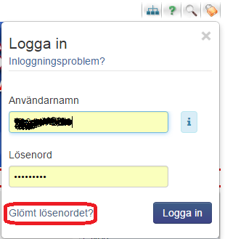
När du loggat in så visas det en meny längst upp på sidan liknande denna:
Denna meny är utgångspunkten för alla funktioner som finns i IdrottOnline och beroende på vilka roller och rättigheter man har blivit tilldelad så kan den se olika ut. Denna instruktion håller sig till funktionen Gruppadministration.

För att administrera din grupp
Om du är tränare eller lagledare för ett eller flera av föreningens lag så har du förmodligen redan blivit tilldelad rollen gruppadministratör på dessa lag i IdrottOnline. Om du är gruppadministratör så ska menyvalet ”Administration” finnas någonstans i menyn. Klicka på Administration för att komma till gruppadministratörsgränssnittet. Om du har ytterligare behörigheter i föreningen kan det behövas att du klickar på Grupper i menyn till vänster.
På denna sida visar de grupper (lag) som du är gruppadministratör för. Klicka på gruppens namn för att administrera den.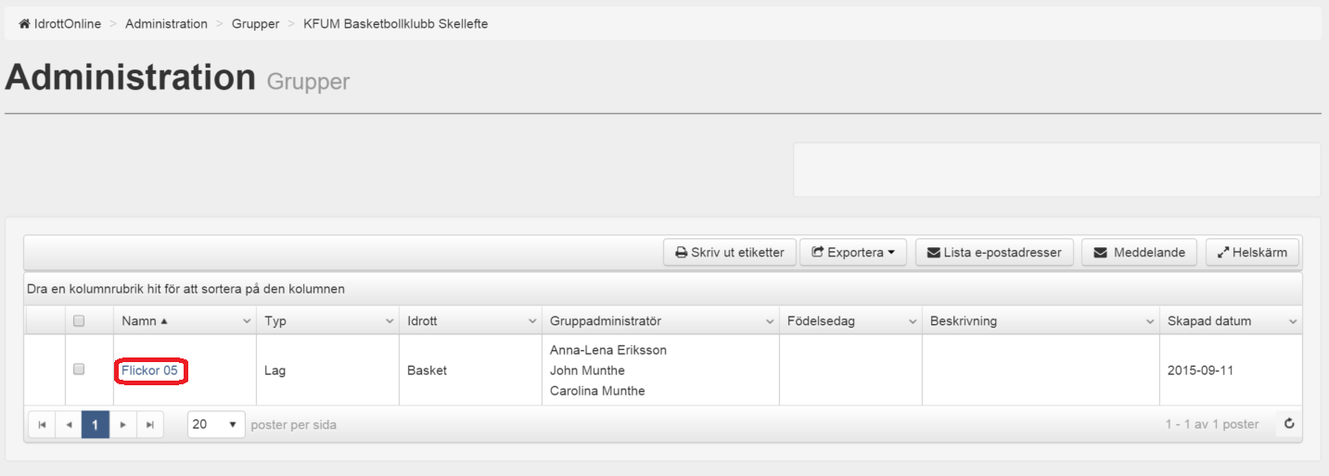
Här visas vilka personer som ingår i gruppen samt vem eller vilka som är gruppadministratörer.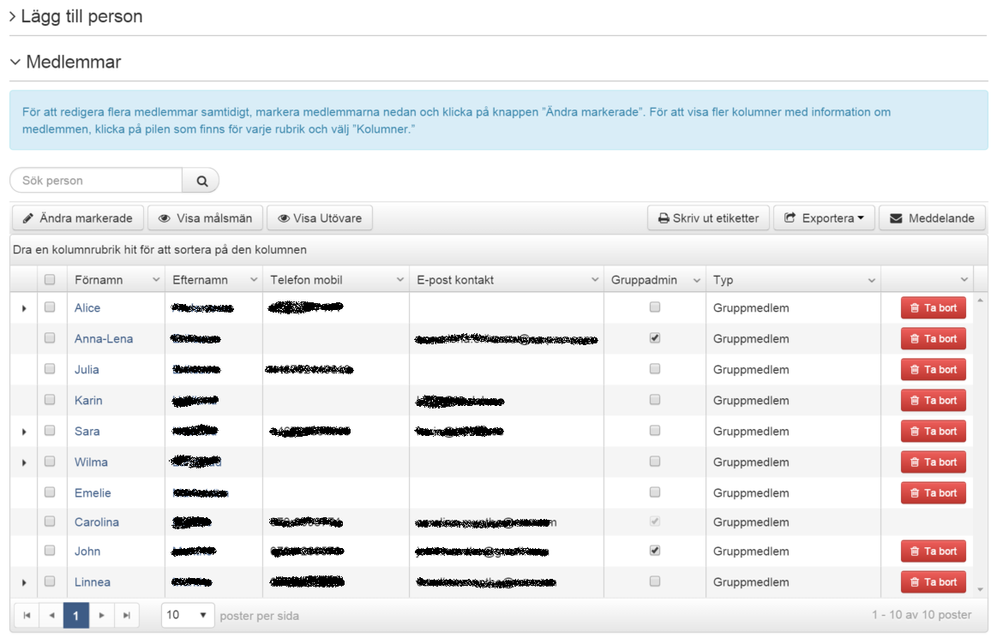
Följande administrativa uppgifter beskrivs:
- Ta bort person ur gruppen
- Lägga till person i gruppen
- Lägga till fler gruppadministratörer
- Redigera medlemsuppgifter

Ta bort person ur gruppen
För att ta bort en person ur gruppen, klicka på den röda knappen till höger på personens rad. Personen försvinner inte ur föreningens medlemsregister utan bara ur gruppen. Om personen ska tas bort som medlem, kontakta föreningens webbansvarige.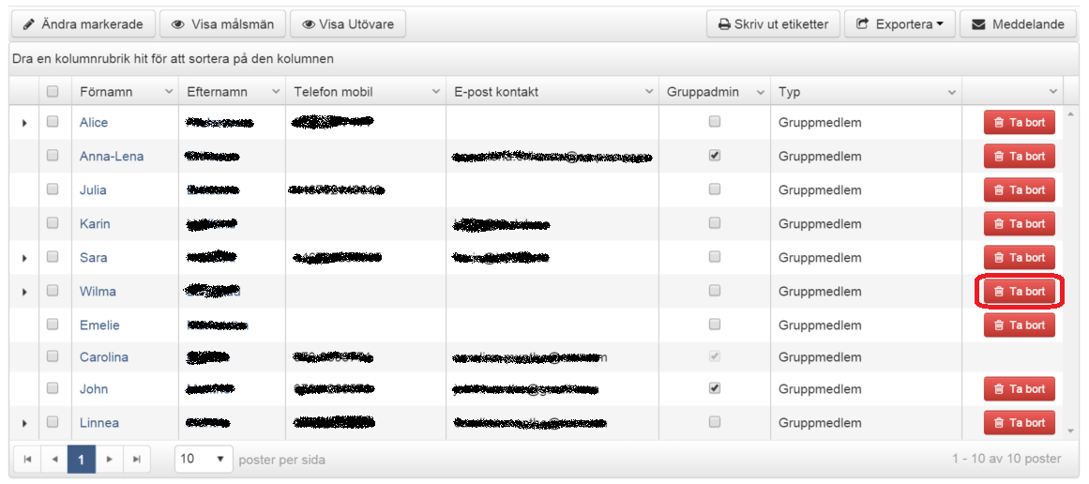
Klicka sedan på knappen Spara som finns längst upp eller längst ner.

Lägga till person i gruppen

Lägga till person som är ny i föreningen
För att lägga till en person som är helt ny i föreningen behöver du ha födelsedatum eller fullständigt personnummer och adress till personen. Personen läggs in i din grupp men måste bli godkänd av en klubbadministratör för att bli en fullbordad medlem. Klubbadministratören kommer få ett epostmeddelande om att du registrerat en ny person som behöver godkännas. Klicka på knappen Lägg till person.
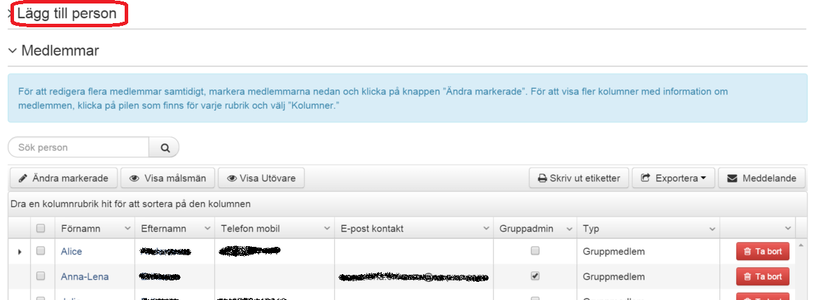
Följande del av sidan blir synlig. 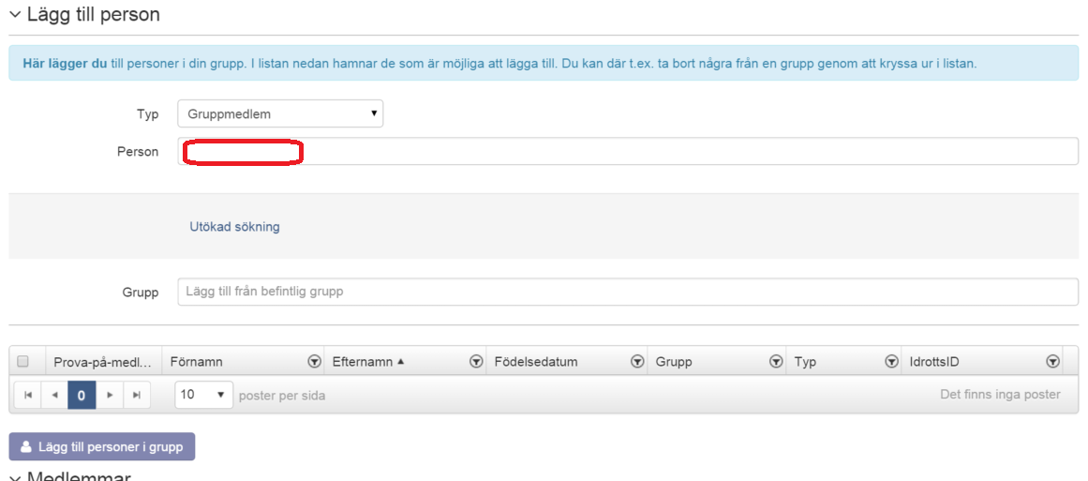
Börja skriva födelsedatum i fältet person och systemet kommer att ge förslag på befintliga personer som i bilden nedan.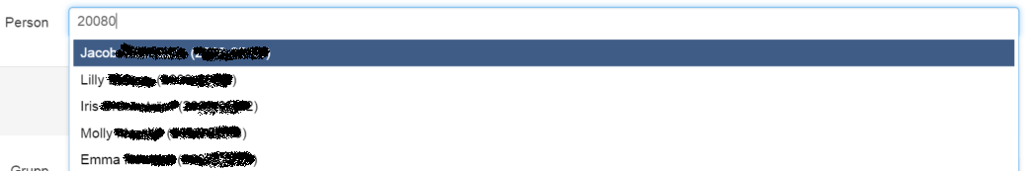
När du har skrivit hela datumet men systemet inte föreslagit rätt befintlig person, t.ex. nedan:
Skriv ytterligare tecken så att systemet slutar föreslå befintliga personer. Länken Skapa ny person blir då synlig. Klicka på den.
Fyll i personnumret i rutan. Har du fullständigt personnummer, vänta tills datorn har tänkt klart och namn, postnummer samt postort dykt upp i textfälten nedan. Klicka på Lägg till medlem.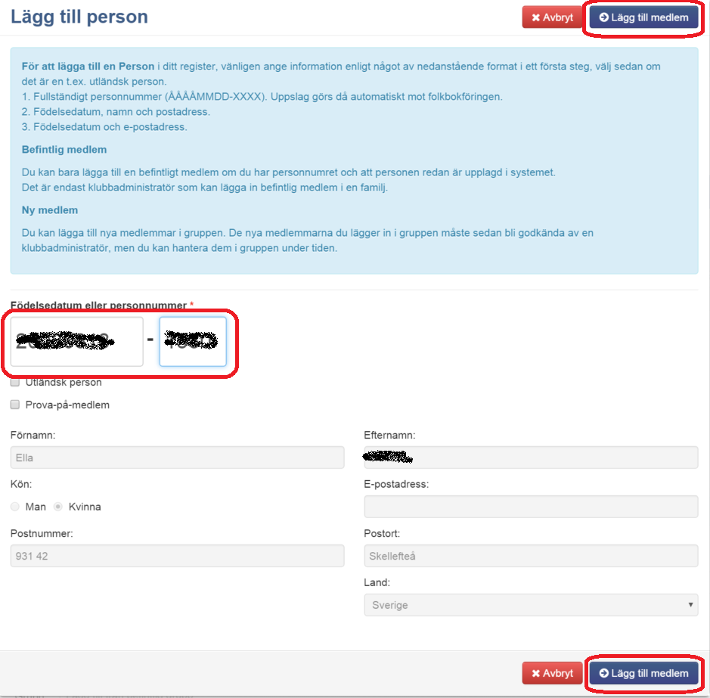
Om spelaren du ska lägga till inte är svensk medborgare och saknar personnummer, fyll i födelsedatum och klicka i Utländsk person och fyll i övriga uppgifter manuellt.

Lägga till person som redan finns i medlemsregistret
För att lägga in en person som redan finns i medlemsregistret till din grupp, expandera området för att lägga till medlemmar genom att klicka på Lägg till person. Skriv sedan namnet på personen och välj rätt person bland förslagen genom att klicka på den.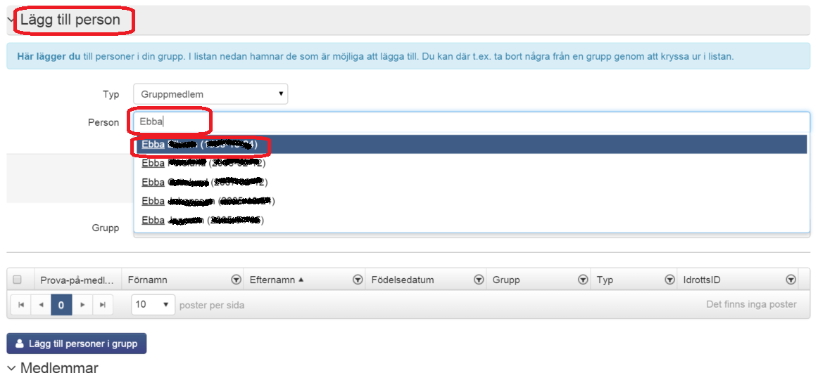
Personen du valde kommer att läggas till som en grå yta i Personfältet samt i en lista nedanför. Du kan göra detta flera gånger för att lägga till flera personer på samma gång. Klicka sedan på knappen lägg till personer i grupp.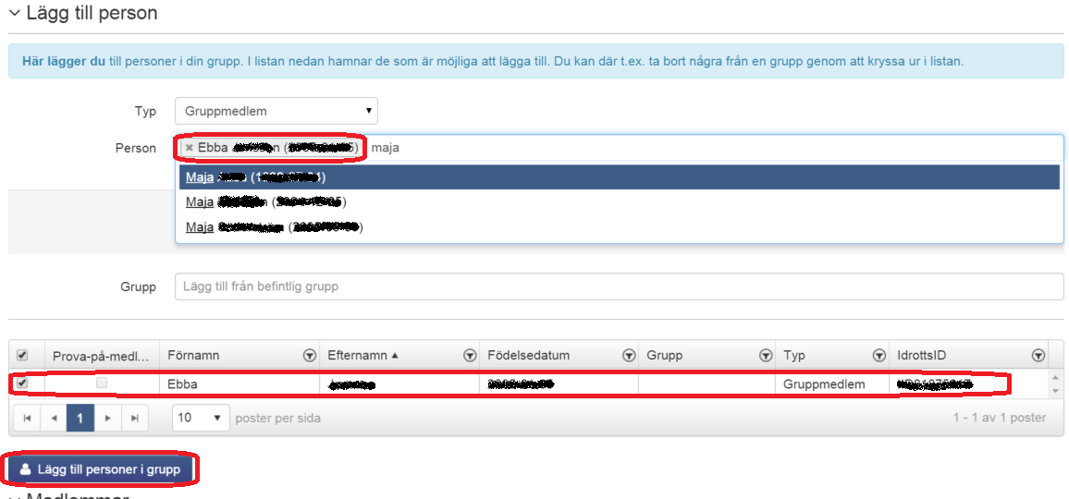
Avsluta genom att klicka på knappen Spara som finns längst upp eller längst ner.

Lägga till fler gruppadministratörer
Det är bra att vara fler än en administratör för en grupp, t.ex. lagledaren och huvudtränaren. För att göra en person till administratör, klicka i rutan till höger om namnet och sedan Spara.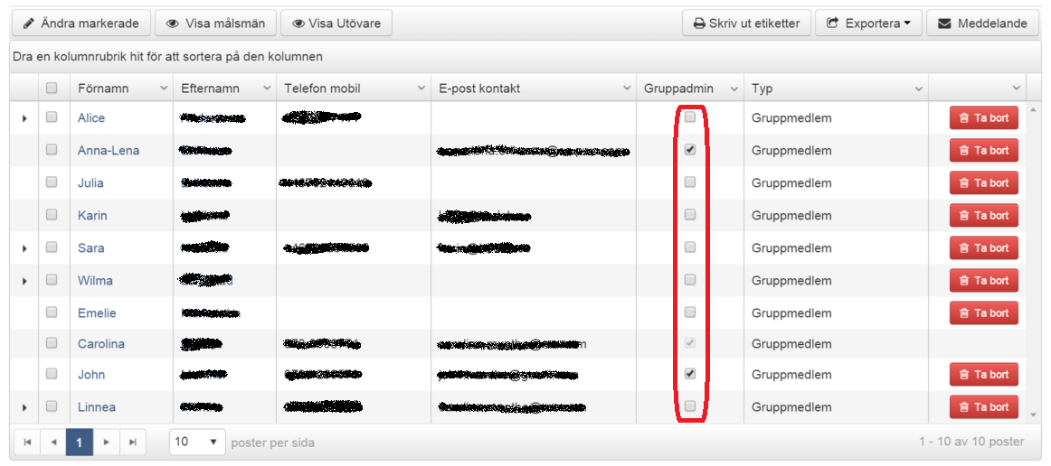

Redigera medlemsuppgifter
Eftersom vi håller alla personers information up-to-date i laget.se och denna information automatiskt synkas över till IdrottOnline finns ingen anledning att redigera detta längre. Vill du ändå göra detta, gör enligt nedan.
För att redigera en persons kontaktuppgifter, klicka på namnet. Gör de önskade ändringarna och klicka sedan spara. De fält som är gråa kan inte du som gruppadministratör ändra på. Behöver något sådant ändras, kontakta föreningens webbansvarige.